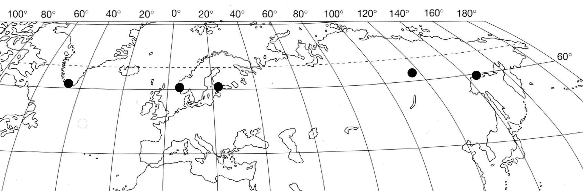

 | Prins Christian Sund  (Grönland) | Bergen  (Norwegen) | Helsinki  (Finnland) | Jerbogatschen  (Russland) | Ochotsk  (Russland)
Jahresmitteltemperatur  in °C | 0.6 | 7.8 | 4.5 | -7.1 | -4.5
Temperaturamplitude in °C | 10.6 | 13.5 | 23.5 | 48.2 | 34.7
Jahresniederschlag in mm | 2505 | 1958 | 651 | 331 | 497
 | 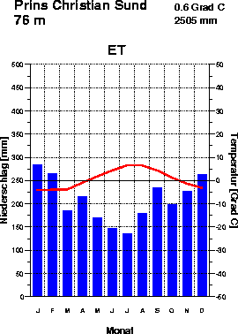 | 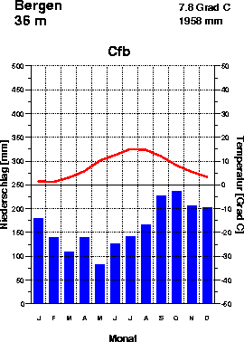 | 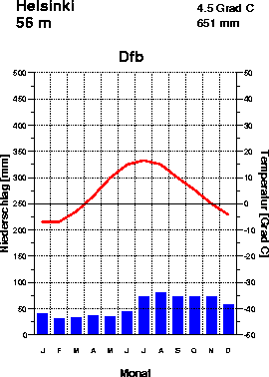 | 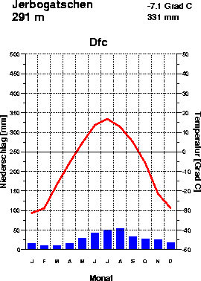 | 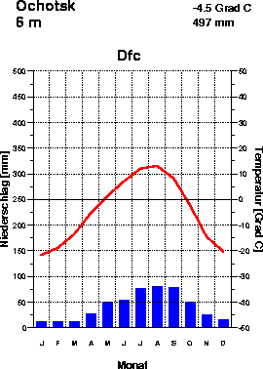
Quelle der Klimadiagramme: http://www.klimadiagramme.de

